**TASK_0: Rendszer célja**

Alapvetően nem egy okos otthont készítünk ahol kapcsolók és egyéb eszközök rutinszerűen végzik a dolgukat. A mi megoldásunk egy olyan rendszer, ahol a felhasználó követheti a víz, gáz, áram fogyasztását, és a felhasznált erőforrások eredményét. Ezekből az adatokból kimutatásokat, előrejelzéseket készítünk, javaslatokat teszünk, valamint segítünk a legideálisabb felhasználásra ösztönözni a felhasználót.

**TASK_1: Mit akarunk mérni**

* Órák fogyasztása: Ez lesz a legfőbb adatunk. Víz, gáz, áram
* Hőmérséklet: Milyen meleg van a szobában
* Fény: Napszaktól függően ég-e lámpa
* Mozgás: Tartózkodik-e valaki a helyiségben

**TASK_2: Funkcionalitások**

Webes felületen és mobilos alkalmazásban érhető el a rendszer, ahol megtekinthető:

* Fogyasztás alakulása: Napra, hónapra stb a mért fogyasztás.
* Ideális szobahőmérséklet meghatározás: Az adott árak, fogyasztás, helyiség adottságai mellett mi az a hőmérséklet, amire még érdemes fűteni. Bizonyos hőfok felett a felhasznált energia és az eredmény aránya nagyon romlik.
* Távolléti fűtés: Ha például egy hétvégére elutazunk, megéri-e kikapcsolni a fűtést, vagy sokkal többe kerülne újra felfűteni, mint szinten tartani.
* Aktuális távollét: Web / alkalmazás felületén egy hálózati felderítés után kiválaszthatja a telefonját -> ha kövi felderítésen nem találjuk akkor nincs otthon -> megmondjuk hogy pl keddenként sokat vagy távol -> reggel vedd le a fűtést
* Költség figyelmeztető: Beállíthatunk a rezsire egy maximális összeget amit egy hónapra szeretnénk kihozni. Amennyiben pl. hónap felénél látja a rendszer, hogy ilyen tempó mellett nem fog beleférni, értesíti a felhasználót, hogy ideje visszavenni.
* Rezsi előrejelzés: Az előző funcióhoz kapcsolódva, jóslatot kapunk a várható számlák összegéről.
* Pazarlás szűrés: Értesítjük a felhasználót az alábbi eseményekről - Egy helyiségben régóta nem járt senki, de fűtve van. (Érzékeljük ha nem tartózkodik egy ideje senki a szobába, de mégis ég a villany.)

(*kiegészítés*) - a megbeszéltek szerint, nem szobákra lebontva, az egész házra/lakásra tekintve figyeljük - mobiltelefon/okosóra trackelése alapján tudjuk hogy valaki otthon van-e

**TASK_5: Komponensek és költségeik**

**Alap óra leolvasó**

| **Megnevezés** | **Indoklás** | **Ár $** |
| --- | --- | --- |
| ESP32 CAM | Olcsó. Futtatható rajta gépi látást megvalósító neurális háló az óraállás leolvasása érdekében, így nincs szükség egy távoli szerverre küldeni a képet, helyben megoldható. Nem valami gyors, de a feladathoz megfelelő. Adott beépített kamera, wifi modul, SD kártya olvasó és PIN-ek. | **3.88** |
| 3D ház vagy fröccsöntött | 3D nyomtatás kezdetben elegendő, nagyobb megrendelések esetén megéri formát készíttetni és önteni | **1.19** |
| Táp és kábel | ESP áramot igényel, ha van konnektor olcsóbb mint az akksi | **1.2** |
| SD Kártya | **LEHET NEM KELL!** Wifi login adatok mentése, plusz amit akarunk | **1.5** |
| LED | Visszajelzés a felhasználónak, hogy csatlakozik wifire, működik stb… | **0.01** |

**Akksis óra leolvasó**

| **Megnevezés** | **Indoklás** | **Ár $** |
| --- | --- | --- |
| ESP32 CAM | **-||-** | **-||-** |
| 3D ház vagy fröccsöntött | **-||-** | **-||-** |
| Akku tartó modul | Akkumulátorról legyen működtethető, amennyiben nincs az óra környékén konnektor | **0.5** |
| Akku 2X | 2 akkumlátor kell, egy ami az eszközben van, és egy ami töltőn van | **6.8** |
| Akku töltő | Az akksikat költeni kell | **2** |
| SD Kártya | **-||-** | **-||-** |
| LED (Visszajelzés felhasználónak) | **-||-** | **-||-** |
| Nyák | Az akkumulátoros táp miatt már megéri egy külön lapot tervezni neki | **0.5** |

**Custom sensor**

* **Összeszerelés, szállítás**

**Fogyasztás:**

Ha 15 percenként készítünk képet, 17,427 mah a fogyasztás. 3000 ma-es akkumulátorral ez 170 nap üzemidőt eredményez. PAPÍRON!

**Felépítés:**

**v0**

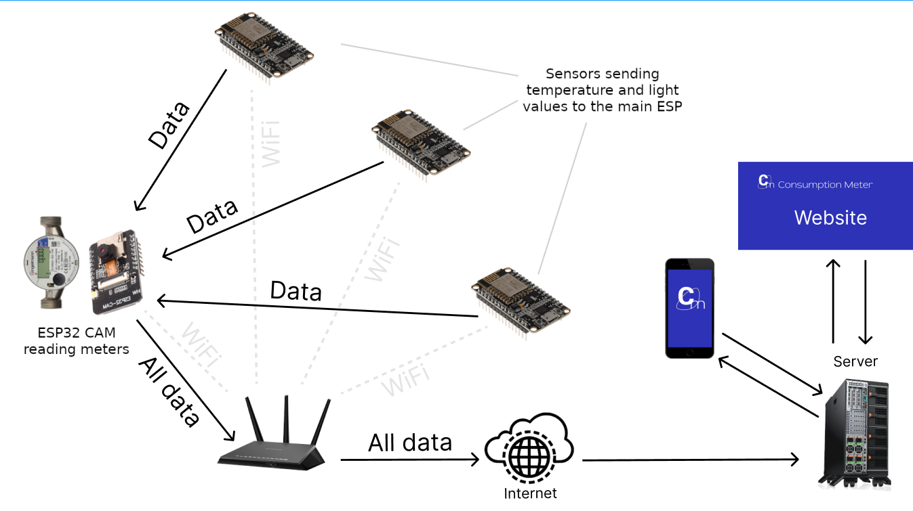

**Custom sensor basics**

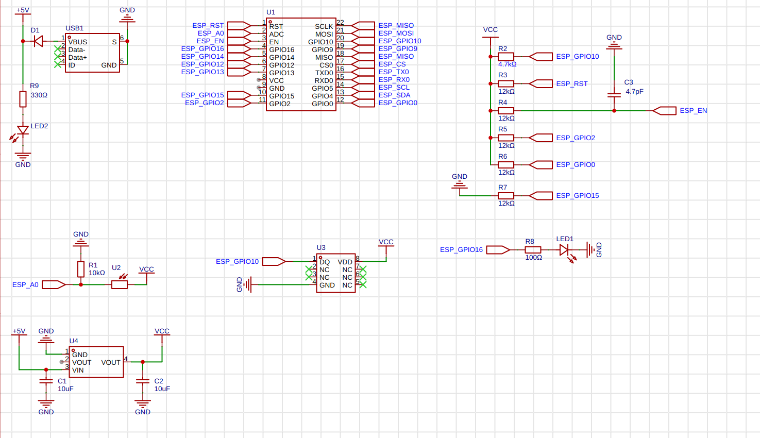

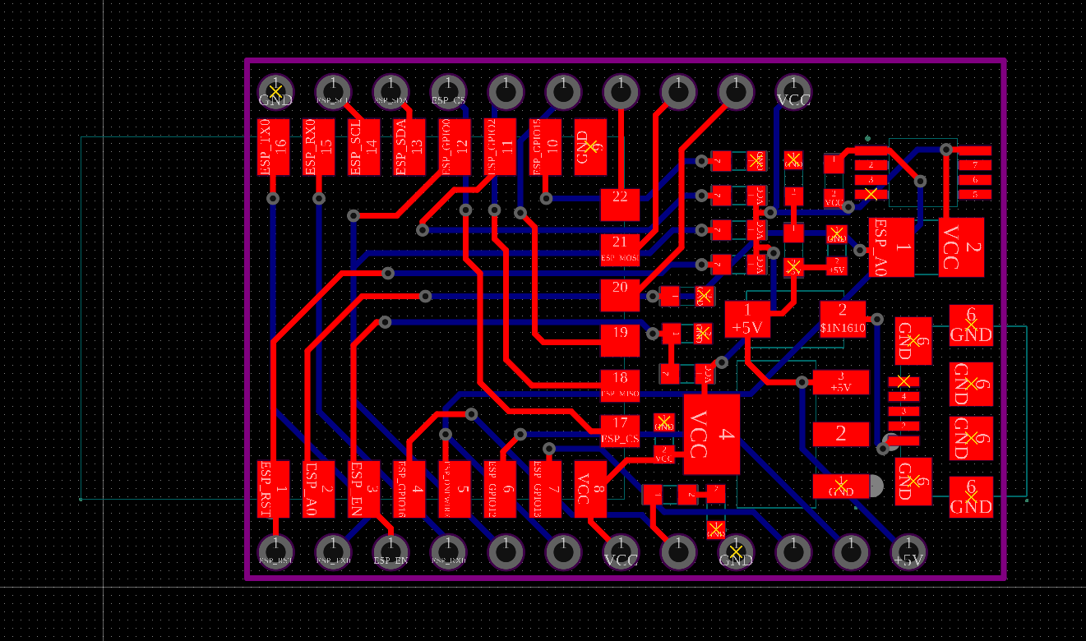

**Example response from a master esp:**

{

"data":{

"detektor0":{

"detektor_id":0,

"detektor_type":1,

"value":99,

"value2":7,

"date":1668034800

},

"detektor1":{

"detektor_id":1,

"detektor_type":1,

"value":87,

"value2":72,

"date":1668034800

},

"detektor2":{

"detektor_id":2,

"detektor_type":3,

"value":5,

"value2":2,

"date":1668034800

}

}

}

**Fogyasztási adatok:**

Egy főre jutó éves átlagos lakásfenntartási kiadás, háztartási típusok szerint:

gyermekes: 183k

gyermektelen: 325k

aktív: 241k

nyugdíjas: 326k

Éves összes kiadásnak a 16-22%-át teszi ki a lakásfenntartás és háztartási energia kiadása

**Complete custom sensor:**

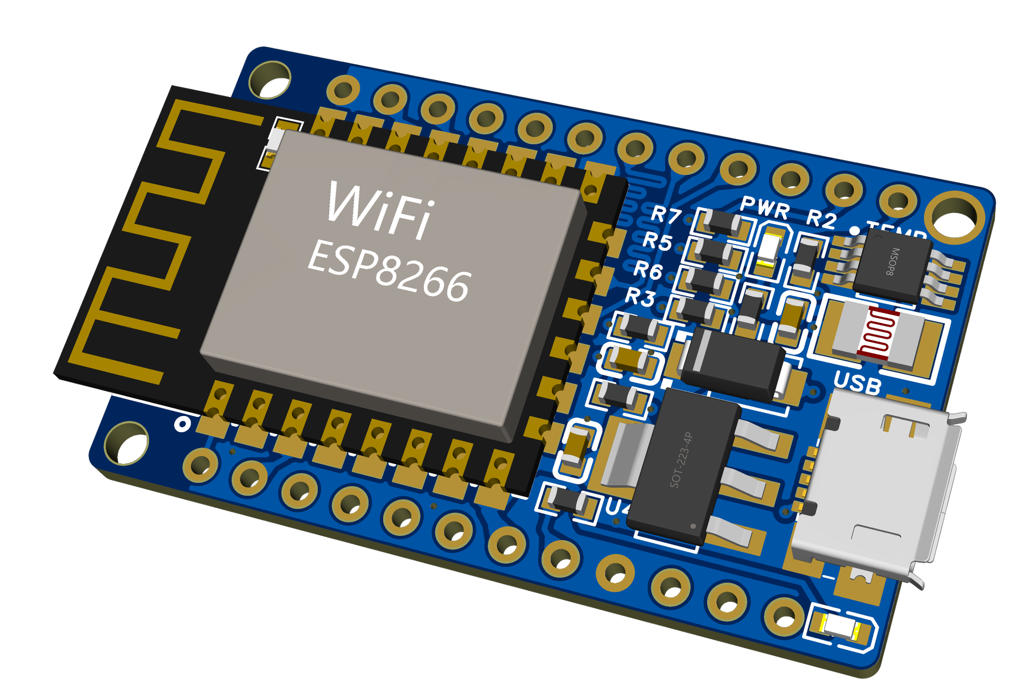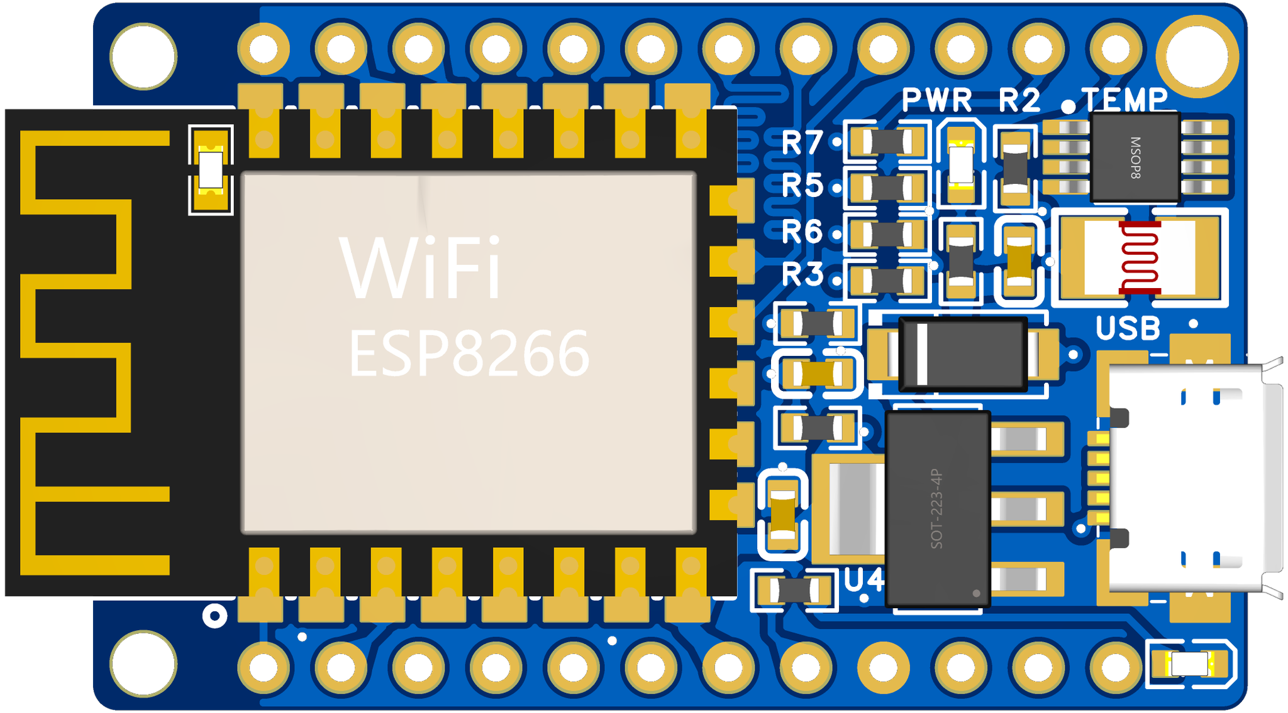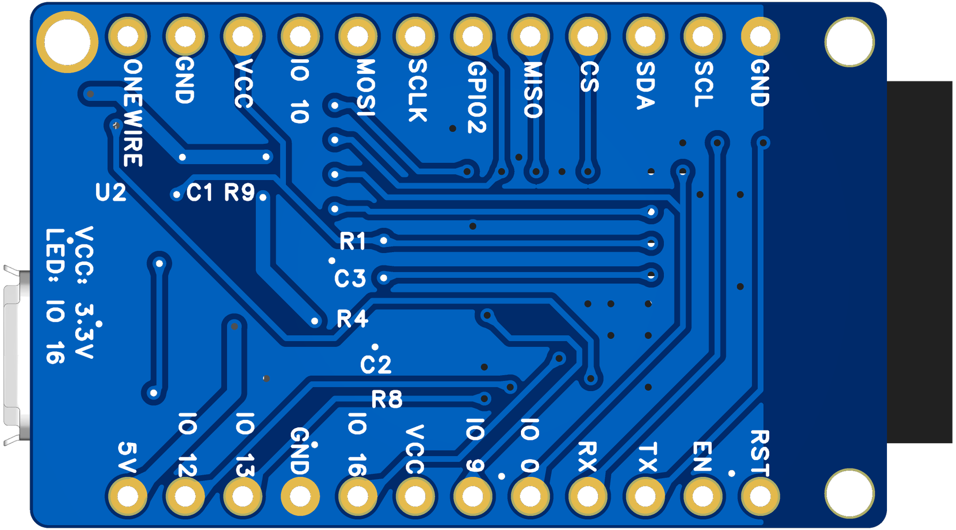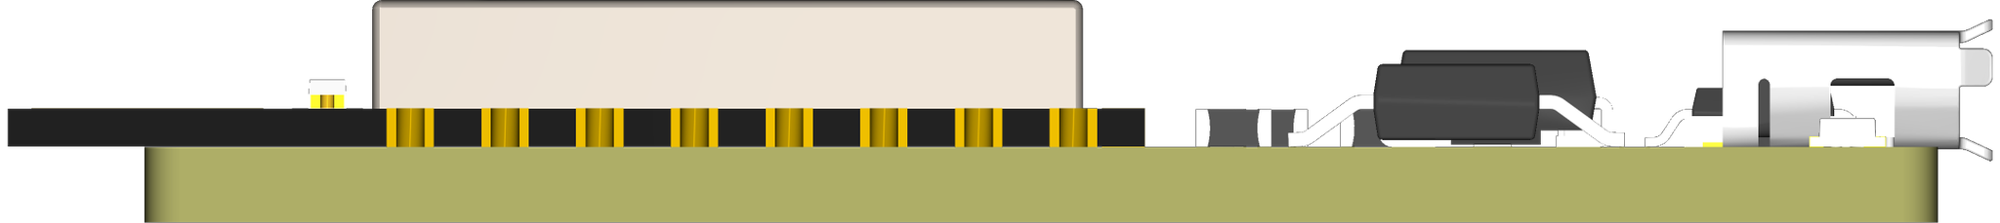

**Szenzor főbb tervezési szempontok:**

Alapvetően a gyártási költségek minimalizálása miatt döntöttem több helyen:

- Nincs soros átalakító rajta, mert gyártás után nem szükséges.

- SMD minden alkatrész, az összes PNP géppel helyére rakható.

- Egyoldalas, hogy ne kelljen kétszer átvinni a panelt a gyártósoron.

- Kétrétegű a nyák mert az a legolcsóbb.

- Két LED van rajta, egyik ESP-vel irányítható, státusz jelezhető vele, a másik az 5V jelenlétét mutatja

(kb. 10 - 10mA, ami évente ledenként full bekapcsolva 289 Wh... Nem kevés, de nem is sok. Tömeggyártásból kivehető pl a PWR led, kevesebbet fogyaszt és pontosabb lehet a fényszenzor.)

- Van a szenzoroknak (is) pinoutja, azaz kábeles megoldás is megvalósítható a jövőben, ha pl. a hőmérőt olyan helyre kéne rakni ahová a modult magát nem.

I2C, UART, SPI ki van vezetve, hogy később lehessen egyéb modulokat rárakni.

- Talán jár keksz ezekért is:

- Azonos hosszúak a buszok (SPI , I2C) trackjei. (UART is, csak asszem ott nincs értelme.)

- Van 3 db 2mm-es csavarhely rögzítéshez

- Az ESP összes lába ki van vezetve.

- Pár GPIO láb szabad, irányítás is megvalósítható a modullal.

- Antenna környéke szabadon van hagyva, nincs föld oda"öntve"

**Diagram updated:**

